臺灣高雄地方檢察署
107年度第一次司法改革民意座談會
主辦單位 | 臺灣高雄地方檢察署  臺灣橋頭地方檢察署  高雄市議會 | 活動名稱 |  | 司法改革民意座談會
時 間 | 107年6月14日14：00 | 地點 |  | 高雄市議會
出席人員 | 本署周檢察長章欽、橋頭地檢王檢察長俊力、高雄市議會康議長裕成、高雄市議會蔡副議長昌達、高雄市議會陳秘書長順利、高雄地院李庭長代昌、高雄市政府毒品防制局宋局長孔慨、高雄市政府警察局陳副局長書田、高雄市調查處顏副處長正義、本署主任檢察官李宛凌、高峯祈、檢察官謝長夏、橋頭地檢署主任檢察官王柏敦、李廷輝、里長及議員、志工等
活動成果照片如下：
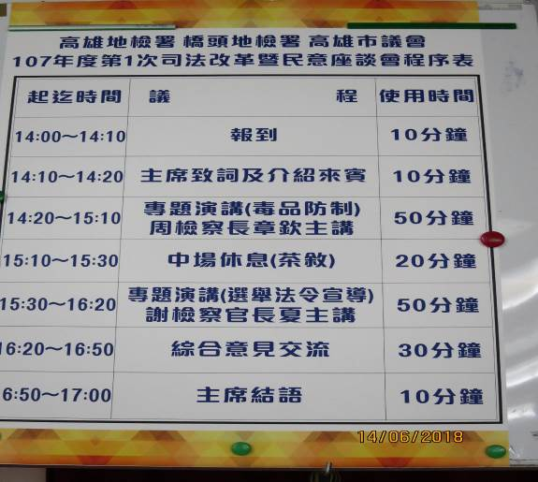 |  |  | 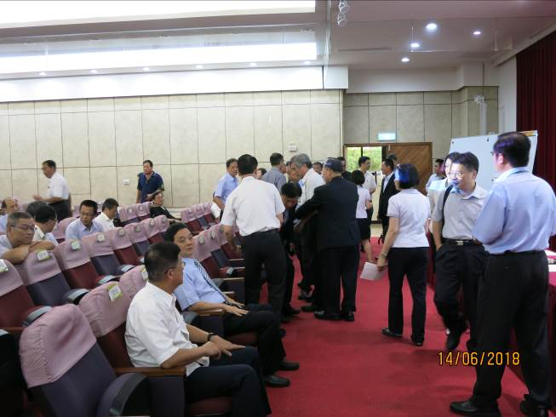
活動程序表 |  |  | 活動現場
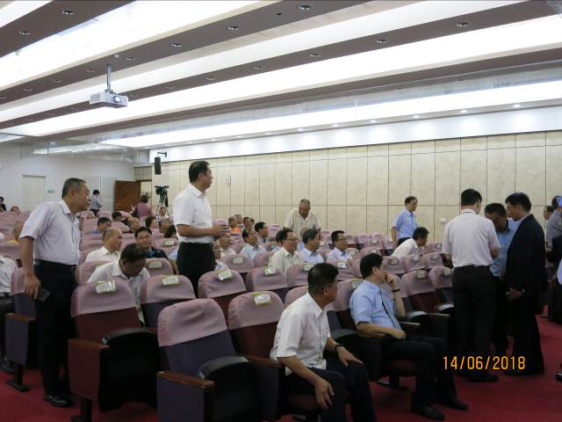 |  |  | 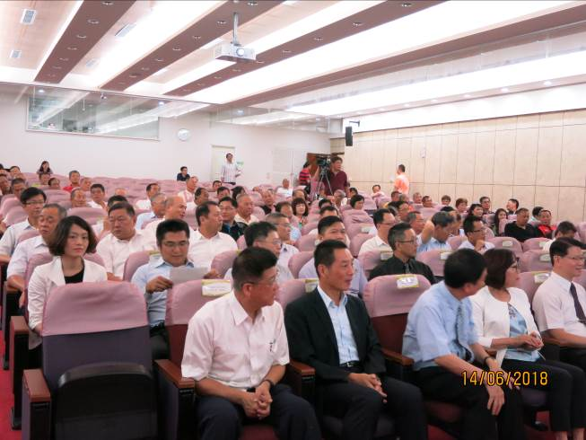
活動現場 |  |  | 與會盛況
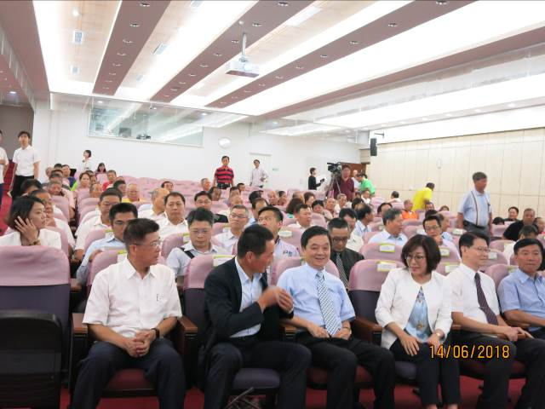 |  |  | 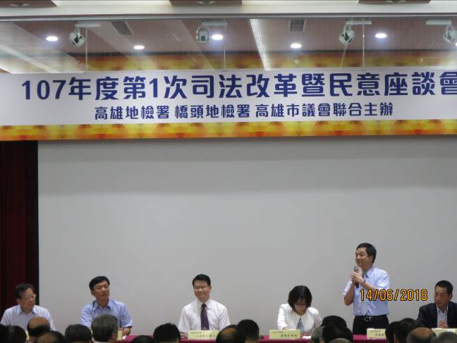
與會盛況 |  |  | 周檢察長章欽致詞
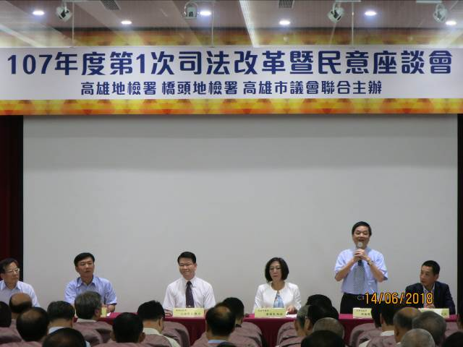 |  |  | 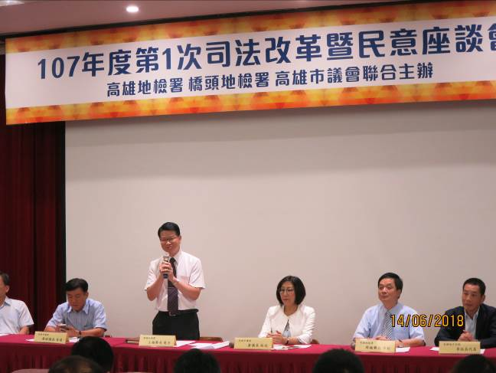
周檢察長章欽致詞 |  |  | 王檢察長俊力致詞
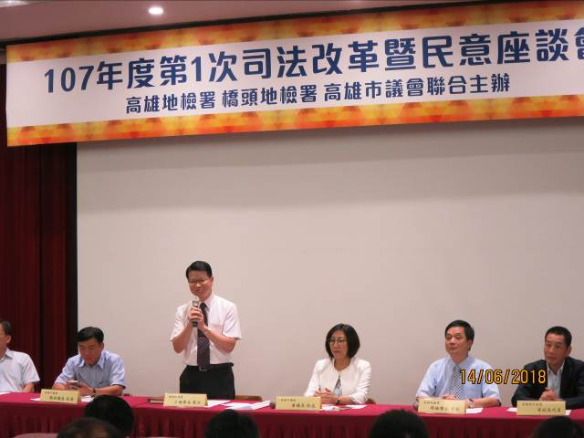 |  |  | 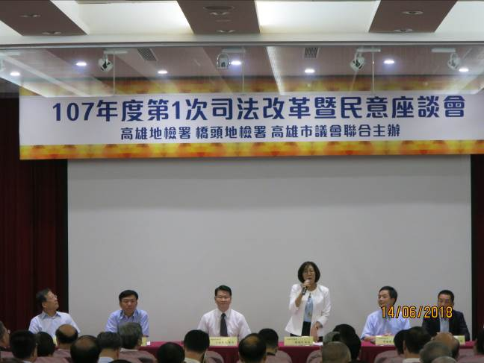
王檢察長俊力致詞 |  |  | 康議長裕成致詞

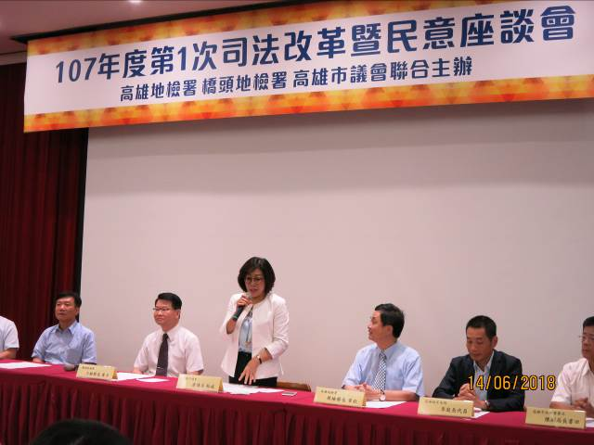 | 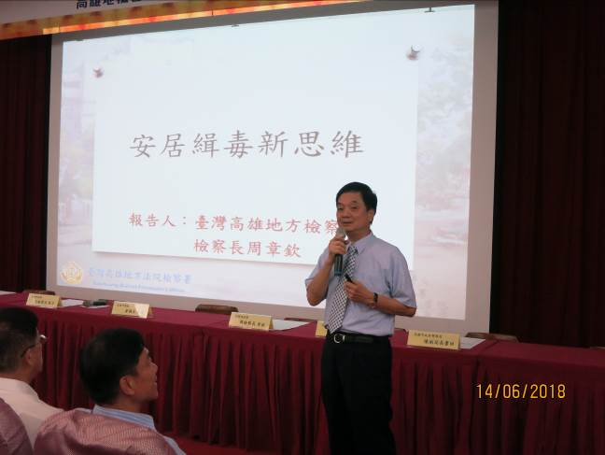
康議長裕成致詞 | 周檢察長章欽進行「安居緝毒新思維」法治宣導
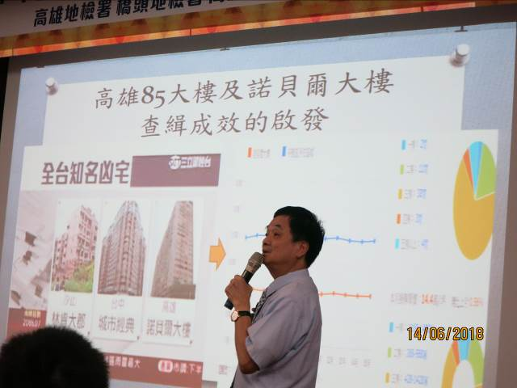 | 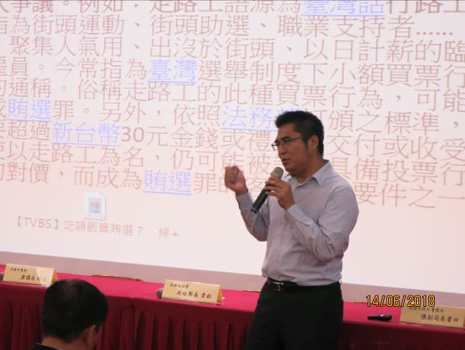
周檢察長章欽進行「安居緝毒新思維」法治宣導 | 謝檢察官長夏進行「淺談選舉罷免法相關法令適用」法治宣導
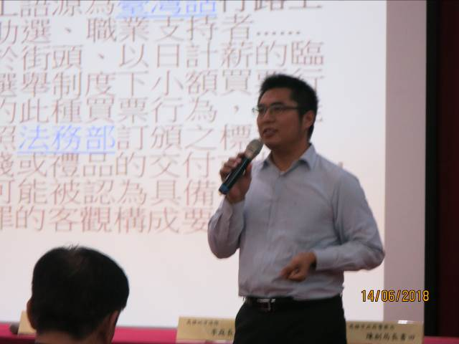 | 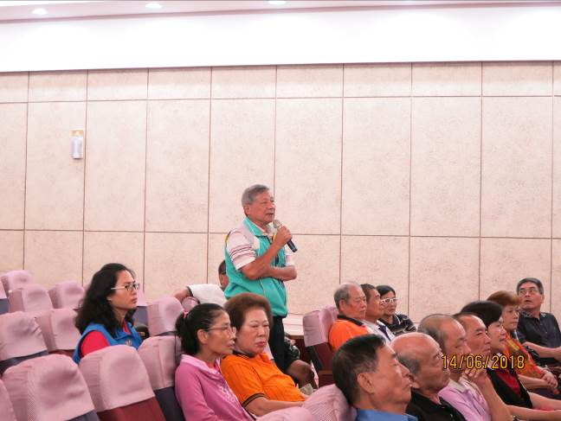
謝檢察官長夏進行「淺談選舉罷免法相關法令適用」法治宣導 | 與里長意見交流
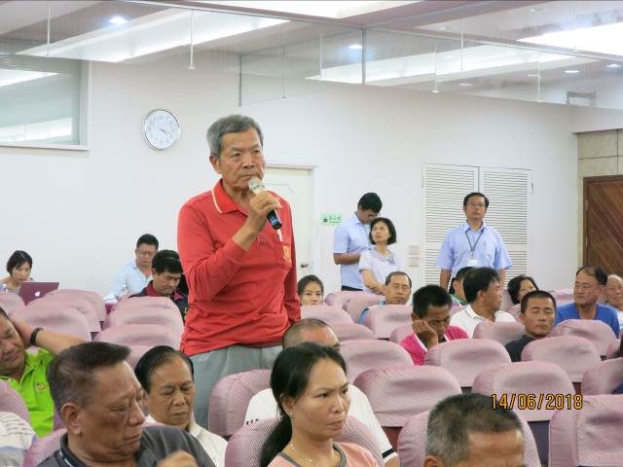 | 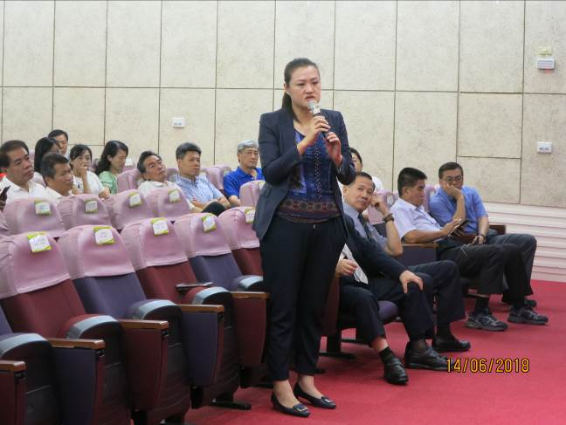
與里長意見交流 | 與議員意見交流
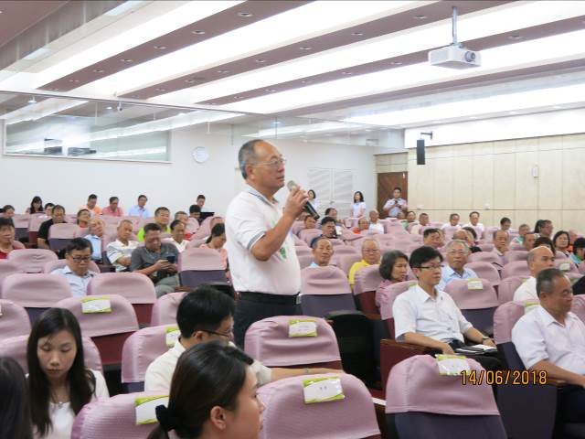 | 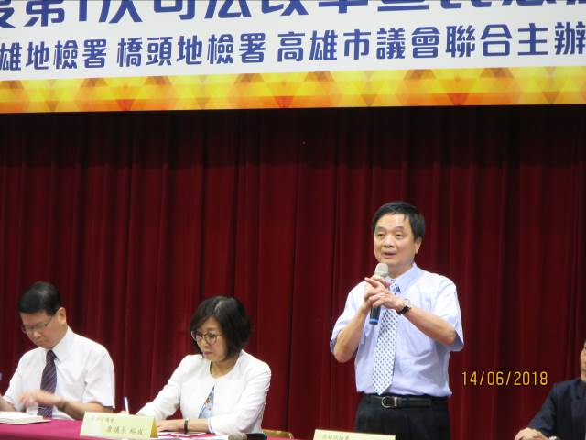
與議員意見交流 | 周檢察長章欽回應問題
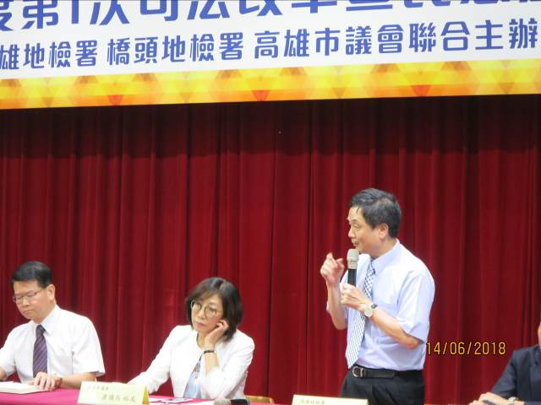 | 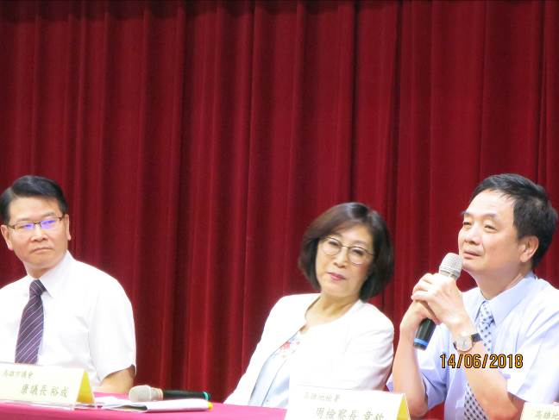
周檢察長章欽回應問題 | 周檢察長章欽回應問題

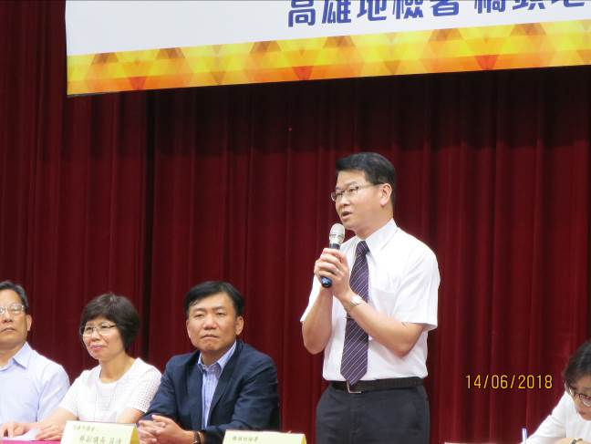 | 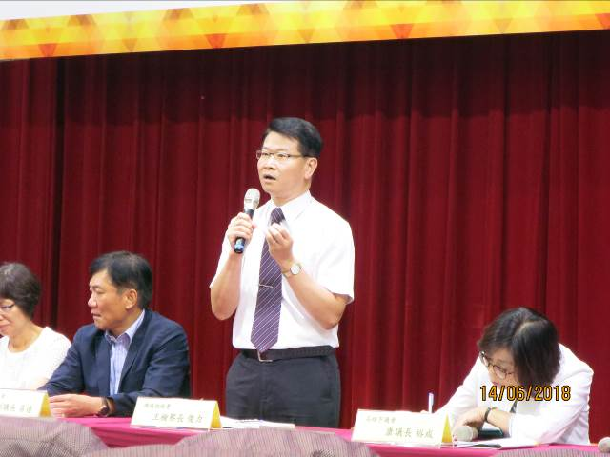
王檢察長俊力回應問題 | 王檢察長俊力回應問題
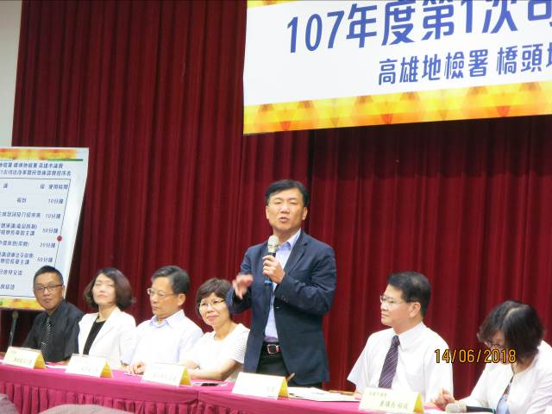 | 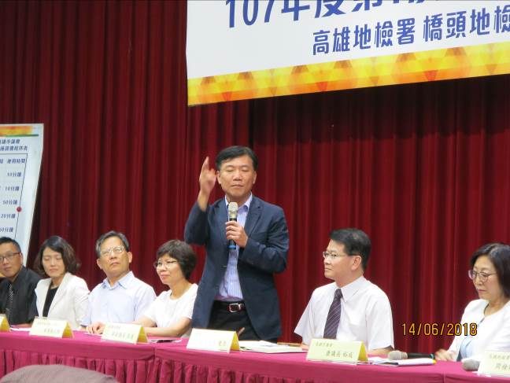
蔡副議長昌達回應問題 | 蔡副議長昌達回應問題
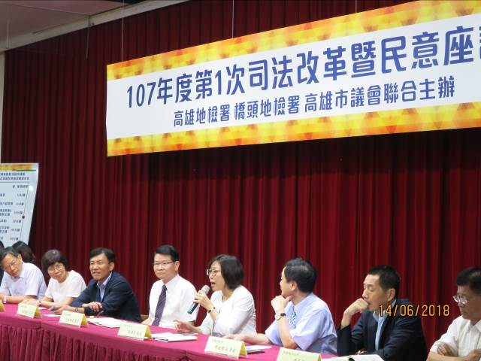 | 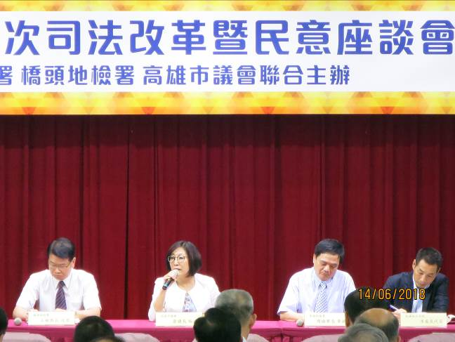
康議長裕成支持反毒的行列，一起響應反毒政策 | 康議長裕成支持反毒的行列，一起響應反毒政策

